**ВСТУП**

Однією з важливіших складових успішного розвитку легкої промисловості взагалі і швейних підприємств зокрема, є виготовлення якісного одягу, зорієнтованого на задоволення зростаючих споживчих вимог, серед яких важливе місце посідає якість і безпека товарів, зокрема одягу.

Вітчизняна швейна промисловість сьогодні зіткнулася з проблемами, що пов’язані з глобілазацією світової економіки та конкуренцією швидкозростаючих азіатських ринків. Ця проблема ще більше загострилася при вступі України до Світової Організації Торгівлі (СОТ), коли відкритість ринку зумовила збільшення імпорту дитячого одягу, який не завжди відповідає вимогам вітчизняних нормативних документів.

З розвитком прогресивних технологій сучасного виробництва одягу підвищуються споживчі вимоги до проектування та виготовлення якісного конкурентоспроможного одягу. Необхідною умовою проектування сучасної, якісної чоловічої вишиванки є методи оздоблення засобами автоматизованого проектування, зокрема комп’ютерної вишивки.

Комп’ютерна вишивка здобуває все більше поширення, завдяки своїй довговічності, декоративності та екологічності, тобто безпеці споживання, що є суттєвим для виготовлення чоловічого одягу, а також ринку обладнання і прикладних матеріалів, що постійно розширюється.

Тому, удосконалення технології виготовлення вишиванки для чоловіків з урахуванням сучасних методів та технологій оздоблення є актуальною темою.

1. **КОНСТРУКТОРСЬКИЙ РОЗДІЛ**

**1.1. Обґрунтування вибору моделей проектованого виробу**

Основну роль у виборі асортименту, форм, покроїв, пропорцій чоловічого одягу грають вікові особливості статури. B зв'язку з цим конструювання чоловічого одягу виконують на п'ять вікових груп.

Для побудови креслень деталей одягу для кожної з цих груп використовують розрахунково-графічні методи.

На сьогоднішній день є актуальним чоловічий одяг, оздоблений комп’ютерною вишивкою. У якості вишивки можуть бути малюнки різного кольору та форми, переважно зображуються орнаменти або графічні рисунки.

Одяг, виготовлений з урахуванням українських народних традицій вказує на національну приналежність людини, як засіб єдності нації, патріотизму. Так, вишиванки відображають широкий спектр духовних традицій народу. Їх створення неможливе без застосування оздоблення українською народною вишивкою.

У дипломному проекті пропонується сучасна удосконалена технологія виготовлення сорочки, яка оздоблена комп’ютерною вишивкою.

В багатомодельному потоці пропонується виготовляти від трьох до п’яти моделей таких сорочок.

При виборі проектованих моделей враховано вимоги, що висувають до конструкцій та матеріалів виробу. Крім того виготовлення даного виробу забезпечує мінімальні затрати праці, матеріалів, часу та засобів на конструкторсько-технологічну підготовку виробництва.

Обов’язковою умовою роботи швейного підприємства є максимальна виробничо-технологічна однорідність випущеної продукції, яка визначає ефективність виготовлення виробів.

При виборі моделей чоловічих сорочок, враховано умову, що вони повинні виготовлятись на однорідному обладнанні, з аналогічними пристроями та засобами, в близьких проміжках часу.

Ескізи моделей чоловічих сорочок зображено на рис. 1.1-1.2.

* 1. **Опис зовнішнього вигляду моделей**

Основна модель та моделі-пропозиції побудовані на одній конструктивній основі. Різниця полягає у технології нанесення комп’ютерної вишивки на сорочку в якості елементів сучасних видів оздоблення (рис. 1.1).

Модель А

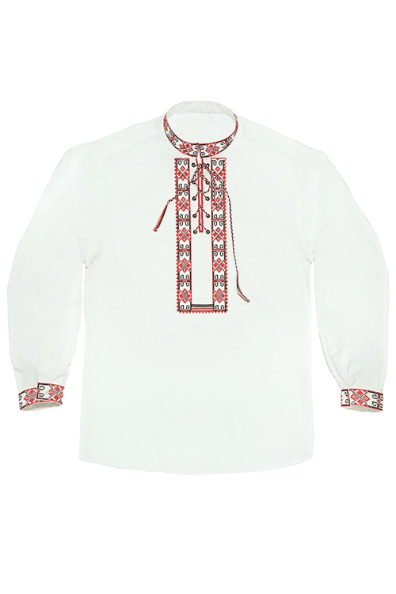

Рис. 1.1. Вишиванка для чоловіків. Модель А

Сорочка прямого силуету з вшивним сорочковим рукавом.

Застібка центральна, поло на один ґудзик.

Комір з відрізною стійкою.

Рукав довгий одношовний.

У бокових швах розташовані розрізи.

Комір, верхня частина пілочки, низ рукавів та низ виробу оздоблені орнаментальною машинною вишивкою.

|  |  |
| --- | --- |
|  |  |
| Модель Б | Модель В |
|  |  |
| Модель Г | Модель Д |

Рис. 1.2. Моделі-пропозиції

* 1. **Вибір та характеристика матеріалів для моделей, що проектуються**

Матеріали для виготовлення виробів необхідно вибирати, враховуючи наступні фактори в порядку їх значущості:

1. призначення виробів, відповідність повнотно-віковій групі, сезону;
2. врахування умов експлуатації;
3. відповідність конструкції;
4. відповідність технологічним методам обробки.

Вибір матеріалів для конкретного асортименту одягу, тобто для чоловічих сорочок обумовлений не тільки широкою диференціацією фізико-гігієнічних, фізико-механічних, фізико-хімічних та естетичних вимог, а й великою різноманітністю їх волокнистого складу, особливостями будови та обробки. Матеріали для даних виробів, якщо вони призначені для теплого періоду, повинні мати високу повітро- і паропроникність та гігроскопічність. А для прохолодного – вони повинні мати обмежену повітропроникність при високій теплозахисній здатності. Разом з тим, незалежно від гігієнічних функцій, сорочкові матеріали повинні характеризуватись необхідною зносостійкістю та формостійкістю, гарантувати заданий термін експлуатації виготовлених виробів. При цьому, оптимізація асортименту сорочкових матеріалів має проводитись не тільки з урахуванням їх фізичної, а й соціальної довговічності, тобто з обов'язковим урахуванням термінів морального зношування виробів.

*Тканини для сорочок* за структурою виробляють переважно гладьєвими переплетеннями: полотняним, різними комбінованими (поздовжньо-смугастими), саржевим та похідними від нього, деякі види – простими жакардовими (на основі полотняного). За забарвленням їх випускають відбіленими з високим ступенем білизни, гладкофарбованими, переважно в світлі кольори, строкатими в клітинку або смужку, деякі види - надрукованими (в клітинку або смужку) та меланжевими. З метою покращання експлуатаційних властивостей тканин їх піддають різним видам оздоблень: протиусадочним, незминальним, ворсуванню та іншим. За призначенням сорочкові тканини поділяються на тканини для святкових, повсякденних літніх та зимових сорочок та для верхніх сорочок спортивного типу. Для нарядних сорочок використовують тканини високого ступеня білизни. Для повсякденних сорочок використовують тканини широкої гамми кольорів: гладкофарбовані, надруковані, строкаті, меланжеві.

Сорочкові тканини повинні мати красивий, сучасний зовнішній вид, бути гігієнічними, зносостійкими, мати міцне фарбування, раціональну вартість, усадку не більше 3 %.

*Тонкі сорочкові тканини* виробляють поздовжньо-смугастими переплетеннями з ажурно-мереживними або рельєфними візерунками. Їх випускають відбіленими або пофарбованими в пастельні тони, для надання блиску піддають мерсеризації або сріблясто-шовковистим оздобленням (СШО). Бавовняно-поліефірні сорочкові тканини виробляють простими та дрібновізерунковими переплетеннями з однониткової та скрученої гребінної або кардної пряжі, яка може містити 33-67% лавсану (вольта, каніфас, креп тощо).

*Тканини з штучних ниток* виробляють з віскозних та ацетатних комплексних ниток лінійної щільності: 8,33; 11,11; 16,67 текс в сполученні з більш товстими та об'ємними штучними нитками: мусліном, крепом, москрепом. Це найбільша група тканин, яка за структурою поділяється на три підгрупи: крепову, гладьєву та жакардову. Нарядні тканини (парча, тафта) містять металеві нитки, які створюють складні візерунки на поверхні тканини. Тканини випускають різними за фактурою, оздобленням та забарвленням.

*Тканини з штучних ниток з іншими волокнами* виробляють з комплексних скручених штучних ниток в сполученні з петельною капроновою ниткою, бавовняною та штапельною пряжею, текстурованими нитками (поплін, жакардові тканини, маркізет тощо).

*Тканини з синтетичних ниток* виробляють простими, дрібно- та великовізерунковими переплетеннями з монониток капрону, з комплексних, профільованих, фасонних, текстурованих капронових та поліефірних ниток. Полотняні тканини легкі (12 г/м2), прозорі; жакардові тканини - важкі (до 133 г/м ) та щільні. В асортименті переважають тканини з синтетичних ниток в сполученні з іншими волокнами. Це різноманітні тканини площинних, ажурних, рельєфних, сітчастих та об'ємних структур, для виготовлення яких використовують різні за фактурою нитки та пряжу.

*Шовкоподібні тканини,* які імітують тканини з натурального шовку, виробляють з поліамідних та поліефірних текстурованих, профільованих та модифікованих ниток: вони прозорі, м'які, легкі (35-80 г/м2).

Бавовняноподібні тканини, які імітують бавовняні батисти, шифони, маркізети та репси, можуть вироблятися з капронових ниток в основі та лавсановіскозної або бавовняної пряжі в утоку, а також з комбінованої лавсановіскозної пряжі та капронової нитки в основі та в утоку. Такі тканини можуть бути тонкими, легкими (50-75 г/м2), гладкими, пластичними і більш щільними та важкими (80-120 г/м2), з дрібнорельєфною поверхнею. За призначенням - це платтєво-блузочні та сорочкові тканини.

Для проектованих виробів рекомендується використовувати тонкі сорочкові тканини, такі як поплін, каніфас, тощо.

Характеристика вибраних матеріалів подана в таблиці 1.1.

Таблиця 1.1.

Характеристика сорочкових матеріалів

|  |  |  |  |  |  |  |
| --- | --- | --- | --- | --- | --- | --- |
| № | Назва матеріалу | Поверхнева  щільність, г/м2 | Ширина, см | Лінійна щільність, текс | | Сировинний склад, % |
| основа | уток |
| 1 | Поплін | 114 | 100 | 16,67 | 8,33х2 | ВБ = 40 %  ВК = 60 % |
| 2 | Каніфас | 106 | 150 | 11,11х2 | 24 | ВВіс = 60%  ВПер = 40% |
| 3 | Сорочкова | 115 | 95 | 7,5х2 | 26 | ВБ = 40%  ВПан = 60% |

Клейові з’єднання широко застосовуються у швейній промисловості при виготовленні широкого асортименту виробів. Вимоги до клейових прокладкових матеріалів тісно пов'язані з вимогами до тканин верху. Застосування цих матеріалів дає можливість зменшити витрати часу на виготовлення одягу, поліпшити його якість. У сукупності з матеріалами верху клейові прокладки забезпечують необхідну формостійкість та зносостійкість виробів. В дипломному проекті рекомендується використовувати прокладкові матеріали у різні деталі виробу (комір, манжети, планка тощо).

Прокладкові тканини повинні мати відповідну жорсткість, пружність, повинні бути малозсідальними та малозминальними, мати гладку рівну поверхню, щоб не спотворювати фактуру матеріалу верху.

В якості прокладки для виготовлення сорочок чоловічих рекомендується використовувати флізелін арт.75086 з точковим клейовим покриттям (ВПан – 40%, ВПеф – 60%).

Для з'єднування деталей виробів потрібно використовувати бавовняні нитки № 40 та № 50, комплексні синтетичні нитки та армовані бавовняно-лавсанові 30ЛХ та 44 ЛХ. Виконання оздоблювальних строчок та обметування прорізних петель рекомендується проводити лавсановими ЗЗЛ та капроновими нитками 50К.

Щодо фурнітури, то при виготовленні чоловічих сорочок рекомендовано використовувати ґудзики для застібки. Останні повинні бути міцними, не змінювати своїх властивостей та зовнішнього вигляду при дії вологи та температури.

Всім зазначеним властивостям відповідають пластмасові ґудзики, виготовлені з акрілу, фенопласту та амінопласту діаметром 10 мм з двома, чотирма отворами.

* 1. **Вибір методики конструювання**

Для побудови конструкцій лекал виробу проаналізовано ряд методик (таблиця 1.2).

Таблиця 1.2

Основні методики конструювання одягу

| № з\п | Характеристики | Опис |
| --- | --- | --- |
| 1 | Назва методики | ЄМКО КЕВ  (Єдина методика конструювання країн економічної взаємодопомоги) |
| Розробник | Конструктора різних країн Східної Європи |
| Призначення | Масове виробництво |
| Відмінні риси методики | В основу методики покладені результати останніх антропометричних досліджень населення країн Східної Європи. У методиці використовується нетрадиційне позначення конструктивних точок – частіше у вигляді двох цифр, де перша – номер горизонталі базисної сітки, друга - номер вертикалі. Є однією з найбільш обґрунтованих з наукової та математичної точки зору. |
| Кількість розмірних ознак | 57 |
| 2 | Назва методики | ЦДТШЛ |
| Розробник | Центральна дослідно-технічна швейна лабораторія |
| Призначення | Індивідуальне виробництво |
| Відмінні риси методики | Особливістю є те, що крім традиційних розрахунків креслення конструкції додатково пропонуються варіанти змін розрахункових формул, а також конструктивних параметрів, узгоджені з особливостями статури конкретних фігур, що відрізняються від умовно-пропорційних. Спосіб завдання деяких розмірних ознак (Шг2, Вг2, Впр.з2) не відповідає сучасним розмірним стандартам. Таким чином, не можна з повною впевненістю стверджувати, що методика може бути використана для масового виробництва одягу. |
| Кількість розмірних ознак | 19 |
| 3 | Назва методики | Мюллер і син |
| Розробник | Міхаель Мюллер |
| Призначення | Масове і дрібносерійне виробництво |
| Відмінні риси методики | Методика розроблена більше ста років тому в Німеччині. Її вдосконалений варіант представлений у щомісячному німецькому виданні журналу «Damen-Rundschau», а також у видаваному в Росії та Україні журналі «Ательє».  Вона будується на методиці пропорційного розрахунку, який враховує різні відхилення фігури від стандарту. Спосіб завдання деяких розмірних ознак не відповідає сучасним розмірним стандартам. Проте цю методикою легко опанувати, вона заощаджує час і її дуже просто використовувати в роботі. |
| Кількість розмірних ознак | 24 |
| 4 | Назва методики | Воронін |
| Розробник | М.Л. Воронін |
| Призначення | Індивідуальне виробництво (чоловічий одяг) |
| Відмінні риси методики | Жилетный метод конструювання не потребує примірки при якому використовується вимірювальний жилет. При жилетном методі конструювання з людини знімають мірки сантиметровою стрічкою і уточнюються за допомогою вимірювального жилета. Жилет (макет) – це умовний виріб, який викроєн за конструкторською документацією та виконан з тканини. На макеті рядком контрастного кольору наносяться допоміжні горизонтальні лінії (лінії талії та стегон) та вертикальні лінії (на відрізних бочках і на бічних полицях). Головною перевагою даного методу є те, що виріб випускається без примірок, але при цьому враховуються індивідуальні особливості фігури замовника. |
| Кількість розмірних ознак | 40 |
| 5 | Назва методики | Гріншпан |
| Розробник | І. Я. Гріншпан |
| Призначення | Індивідуальне виробництво (чолвічий одяг) |
| Відмінні риси методики | Методика конструювання призначена для індивідуального виробництва чоловічого одягу. Розглянуто способи конструювання чоловічого одягу: піджаків, брюк, жилетів, пальто, курток, смокінга, фрака, побудови креслень на повні фігури з виступом живота, разноплечие, з різною кривизною ніг, а також конструкції з рукавами покроен реглан, полуреглан і комбінованими. |
| Кількість розмірних ознак | 79 |
| 6 | Назва методики | ЦНДІШП |
| Розробник | Центральний Науково-Дослідний Інститут Швейної Промисловості |
| Призначення | Масове виробництво |
| Відмінні риси методики | Графічні прийоми, що використовуються у методиці, не відрізняються особливою складністю і трудомісткістю, вони легко відтворювані навіть початківцями розробниками конструкцій. Креслення конструкції не захаращені конструктивними точками і лініями, легко читатися і відтворні за розробленими в методиці схемами. Зниження загальної трудомісткості конструкторської підготовки до запуску в промислове виробництво сприяє наявність типових схем градації деталей. |
| Кількість розмірних ознак | 52 |
| 7 | Назва методики | МТІЛП |
| Розробник | Московський технологічний інститут легкої промисловості |
| Призначення | Масове виробництво |
| Відмінні риси методики | Відноситься до науково обґрунтованих, так як базується не тільки на використанні розмірних ознак фігури, але і на врахуванні даних про розгортки поверхонь макетів типових фігур (або манекенів одягу). Методика характеризується нетрадиційних характером послідовності побудови креслення окремих вузлів, в тому числі нанесення ліній базисної сітки. Попередній розрахунок в методиці не виділено, таким чином положення основних вертикальних і горизонтальних ліній базисної сітки визначається на підставі ряду послідовно виконуваних розрахунків. |
| Кількість розмірних ознак | 26 |
| 8 | Назва методики | ВБМТВ |
| Розробник | колишній Всесоюзний Будинок моделей трикотажних виробів |
| Призначення | Масове виробництво |
| Відмінні риси методики | Найбільш точний і обґрунтований метод для розробки конструкції трикотажних виробів. Методичні рекомендації ВБМТВ забезпечують можливість побудови креслень конструкції трикотажних виробів різних видів, варіантів, покроїв з полотен першої та другої групи розтяжності на жіночі та чоловічі постаті. Розрахунок і побудова деталей виробів ведеться з використанням розрахункових формул першого виду та лінійної базисної сітки. |
| Кількість розмірних ознак | 25 |

Отже, для побудови базової конструкції чоловічої сорочки була обрана методика «Мюллер і син». Цю методика заощаджує час, її легко опанувати, вона має сбалансовані формули, особливо легко її використовувати в САПР одягу.

**Розробка конструкції проектованого виробу**

Вихідними даними для розрахунку та побудови уніфікованої типової базової конструктивної основи (ТБКО) плечового одягу з втачним рукавом є розмірні ознаки чоловічої статури (табл. 1.2) і збільшення до конструктивних ділянок (табл. 1.3).

Таблиця 1.2

Виміри фігури, що рекомендовано для побудови (170-108-96)

| № | Найменування  ознаки | Позначення | Метод визначення | Значення розмірних ознак, см |
| --- | --- | --- | --- | --- |
| 1. | Зріст | Р | Стандартний | 170 |
| 2. | Обхват грудей третій | ОгІІІ | Стандартний | 108 |
| 3. | Обхват талії | От | Стандартний | 96 |
| 4. | Обхват стегон | Об | Стандартний | 104 |
| 5. | Обхват плеча | Оп | Стандартний | 42,0 |
| 6. | Переднє-задній діаметр руки | *d*п-з.р | Стандартний | 11,5 |
| 7. | Поперечний діаметр шиї | *d*п.ш | Стандартний | 10,5 |
| 9. | Довжина спини до рівня виступаючих точок лопаток | Дл | Стандартний | 15 |
| 10. | Довжина спини до рівня задніх кутів пахвових западин | Дз.к | Стандартний | 14,4 |
| 11. | Довжина спини до рівня обхвату ОгІІІ | ДгІІІ.с | Стандартний | 12,8 |
| 12. | Довжина спини до талії | Дт.с. | Стандартний | 26,5 |
| 13. | Довжина спини від лінії талії до лінії стегон | Дт.ст | Вимірюють по поверхні від лінії талії до лінії стегон | 13,0 |
| 14. | Відстань між виступаючою точкою лопаток і 7-м шийним хребцем (проекційне) | Вл | Вимірюють по вертикалі між названими точками | 13,9 |
| 15. | Відстань між центрами лопаток | Цл | Стандартний | 13,3 |
| 16. | Ширина спини | Шс | Стандартний | 27,0 |
| 17. | Ширина плечового ската | Шп | Стандартний | 15,0 |
| 18. | Дуга через вищу точку плечового суглоба | Дп.с | Стандартний | 23,0 |
| 19. | Довжина попереду до виступаючої точки грудей | ДшгІІІ | Вимірюють по поверхні відстань від яремної западини до рівня найбільш виступаючих точок груди | 11,2 |
| 20. | Довжина талії попереду від грудної залози | ДгІІІт | Вимірюють відстань від виступаючої точки грудей до лінії талії по прямій | 14,9 |
| 21. | Висота грудей (проекційне) | ВшгІІІ | Вимірюють по вертикалі відстань від яремної западини до виступаючих точок грудей | 9,4 |
| 22. | Ширина грудей друга | ШгІІ | Вимірюють по поверхні тіла відстань між вертикалями з кутів пахвових западин | 21,4 |
| 23. | Відстань між центрами грудних залоз | Цг | Стандартний | 14,0 |
| 30. | Довжина руки до рівня кутів пахвових западин | Др.в | Відстань від плечової точки до рівня кутів пахвових западин | 10,2 |
| 31. | Довжина руки до ліктя | Д.р.лік | Стандартний | 18,8 |
| 32. | Довжина руки до зап'ястя | Др.з | Стандартний | 36 |
| 33. | Вертикальний діаметр руки | *d*р.в | Стандартний | 7,7 |

Таблиця 1.3

Збільшення

|  |  |  |
| --- | --- | --- |
| Збільшення | Умовне  позначення | Величина збільшень, см |
| 1. Сг3 | Пг | 4 |
| 2. Ст | Пт | 7 |
| 3. Сб | Пст | 4 |
| 4. Гпр | Пс.пр | 2 |
| 5. Збільшення до ширини горловини | Пш.г | 0,5 |
| 6. Опл | По.п | 4 |
| 7. Норма посадки тканини оката рукава | Нпос | 0,1 |
| 8. Посадка по окату рукава | Ппос | 3 |
| 9. Збільшення на плечову накладку | Пш.п | 1,0 |

Попередній розрахунок елементів ТБКО плечового виробу для чоловіків (170-108-96) наведений у табл. 1.4.

Таблиця 1.4

Попередній розрахунок елементів конструкції

|  |  |  |
| --- | --- | --- |
| № | Конструктивні  ділянки | Розрахункова формула |
| 1. | Ширина спинки (A0A3) |  |
| 2. | Ширина пройми (A3A4) |  |
| 3. | Ширина пілочки (A4A5) |  |
| 4. | Ширина виробу (A0A5) |  |
| 5. | Периметр пройми |  |
| 6. | Збільшення на посадку оката |  |
| 7. | Периметр оката рукава |  |
| 8. | Висота оката рукава (OO1) |  |
| 9. | Ширина рукава |  |
| 10. | Ширина рукава бажана |  |

Розрахунок елементів базисної сітки та основної схеми креслення конструкції ТБКО плечового виробу наведені в табл. 1.5-1.6 та на рис. 1.3-1.4.

Таблиця 1.5

Розрахунок основної схеми конструкції сорочки

| № | Елемент ТБКО | Розрахункова формула |
| --- | --- | --- |
| 1 | Глибина горловини спинки |  |
| 2 | Рівень лінії лопаток |  |
| 3 | Рівень лінії заднього кута пахвової западини |  |
| 4 | Рівень обхвату груди 3 |  |
| 5 | Рівень лінії талії |  |
| 6 | Рівень лінії стегон |  |
| 7 | Рівень лінії низу |  |
| 8 | Ширина горловини спинки |  |
| 9 | Основа горловини полички |  |
| 10 | Верхній рівень горловини полички |  |
| 11 | Ширина горловини полички |  |
| 12 | Ширина спинки |  |
| 13 | Ширина пройми |  |
| 14 | Ширина полички |  |
| 15 | Перевірочний розрахунок ширини виробу по лінії грудей |  |
| 16 | Виступаюча точка лопаток |  |
| 17 | Дуга із точки Л1 |  |
| 18 | Розтвір плечової виточки |  |
| 19 | Зрівняти сторони виточки |  |
| 20 | Плечова точка спинки |  |
| 21 | Виступаюча точка грудей |  |
| 22 | Дуга із точки Г3 |  |
| 23 | Розтвір нагрудної виточки |  |
| 24 | Зрівняти сторони виточки |  |
| 25 | Плечова крапка пілочки |  |
| 26 | Глибина пройми |  |
| 27 | Точки торкання лінії пройми:  горизонталі В11В21-B4**;** вертикалі A3B11-П11; вертикалі A4B21-П2 |  |
| 28 | Допоміжна точка П4 |  |
| 29 | Точка торкання пройми П5 |  |
| 30 | Положення бічного шва |  |
| 31 | Ширина спинки на рівні стегон |  |
| 32 | Ширина пілочки на рівні стегон |  |

Таблиця 1.6

Розрахунок елементів ТБКО втачного рукава

|  |  |  |  |
| --- | --- | --- | --- |
| № | Елемент ТБКО | | Розрахункова формула |
| 1. | Ширина рукава | |  |
| 2. | Ширина передньої та ліктьової половинок | |  |
| 3. | Ширина ліктьового перекату | |  |
| 4. | Ширина ліктьового перекату | |  |
| 5. | Висота оката рукава | |  |
| 6. | Рівень лінії ліктя | |  |
| 7. | Рівень лінії низу | |  |
| 8. | | Допоміжні точки |  |
| 9. | | Передня надсічка П6 |  |
| 10. | | Радіус нижньої передньої частини оката |  |
| 11. | | Ліктьова надсічка П7 |  |
| 12. | | Радіус нижньої ліктьової частини оката |  |
| 13. | | Верхня надсічка pyкава О11 |  |
| 14. | | Радіус дуги верхньої передньої частини оката |  |
| 15. | | Радіус дуги верхньої ліктьової частини оката |  |
| 16. | | Величина прогину лінії низу рукава |  |

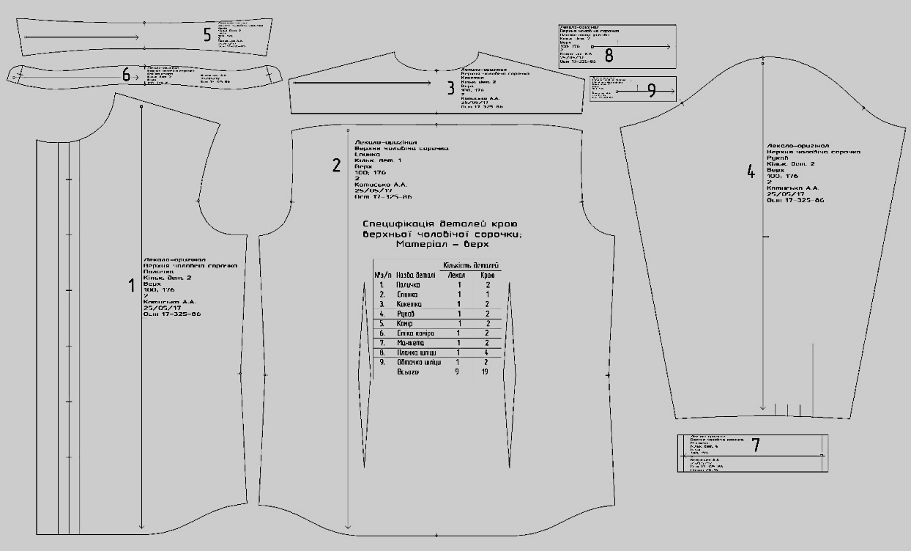

Рис. 1.3. Лекала-оригінали чоловічої сорочки

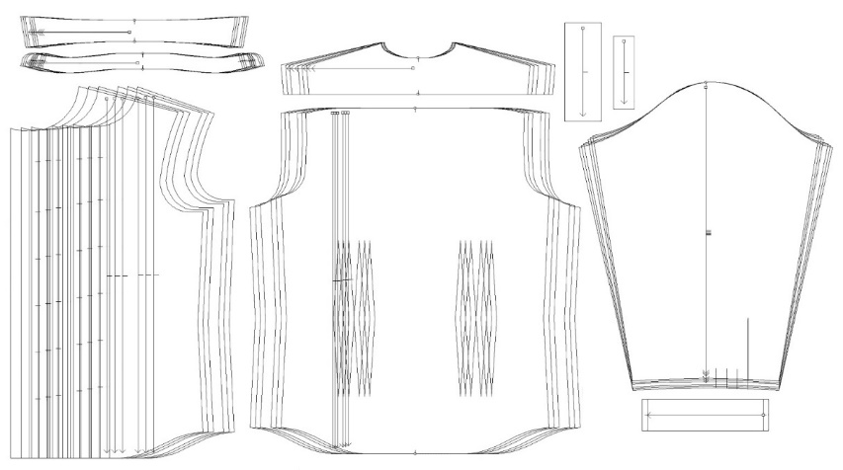

Рис. 1.5. Градація лекал чоловічої сорочки

Таблиця 2.3

Режими виконання ниткових з’єднань.

| № | Вид матеріалів | Вид переплетення ниток в строчці, клас та схема стібка | Сировинний склад та номер ниток | Частота строчки (кількість стібків  в 1 см) |
| --- | --- | --- | --- | --- |
| 1 | 2 | 3 | 4 | 5 |
| 1 | Тканина верху |  | Бавовняні  60 | 4,5 |
| 3 | Тканина верху | 503 | Бавовняні  60 | 3 |
| 5 | Тканина верху | 401  2х401  двохнитковий  ланцюговий | Бавовняні  60 | 4 |

Таблиця 2.4

Режими виконання операцій на напівавтоматичних машинах

|  |  |  |  |  |  |  |
| --- | --- | --- | --- | --- | --- | --- |
| № | Вид матеріалів | Вид операцій | Сировинний склад та номер ниток | Розмір петлі, гудзика | Вид переплетення ниток, вид стібка | Клас обладнання |
| 1 | Тканина верху | пришивання гудзиків | бавовна 50 | товщина в=2мм  діаметр d=14 мм | 107  однонитковий  ланцюговий | Пфафф  3306-EAG |
| 2 | Тканина верху | обметування петель | бавовна 50 | Довжина петлі *l=20мм* | 2х301  двохнитковий  човниковий | Дюркопп-Адлер  741-6/Е56 |

При виготовленні швейних виробів широке використання отримав клейовий метод з’єднання. Він застосовується для надання окремим деталям виробів таких необхідних властивостей, як пружність, формостійкість, стійкість до зношування тощо. Використання клейового методу сприяє покращенню товарного вигляду виробу та підвищенню продуктивності праці.

Режими клейових з’єднань деталей виробів приведені в таблиці 2.5.

Таблиця 2.5

Режими клейових з’єднань

|  |  |  |  |  |  |  |  |
| --- | --- | --- | --- | --- | --- | --- | --- |
| № | Вид матеріалів | Вид (марка) клею | Спосіб нанесення клейового покриття | Температура нагрівання прасувальної поверхні, 0С | Пито-мий тиск, Бар | Час обробки, с | Область застосування |
| 1 | Флізелін  5035/2В54 | ПА-548 | точковий | 121-132 | 2 | 10-12 | Дублювання дрібних деталей легкого асортименту одягу (клапанів, комірів і т.д.); дублювання пілочок |
| 2 | Дублірін  4010/105 ХS3 | ПА-548 | точковий | 121-132 | 2 | 10-15 |

На якість та товарний вигляд швейних виробів великий вплив мають також режими волого-теплової обробки. Враховуючи вид виробу, сировинний склад тканин, з яких виготовляється швейний виріб, а також продуктивність обладнання, можна обрати режими ВТО (табл. 2.6).

Таблиця 2.6

Режими волого-теплової обробки

|  |  |  |  |  |  |  |  |  |  |  |
| --- | --- | --- | --- | --- | --- | --- | --- | --- | --- | --- |
| Найменування  технологічної  операції  (ДСТУ216-93) | Найменування т канин,  умовне позначення | Тип обладнання | Температура нагріву  подушок Твп/Тнп, °С | Зволоження W, % | Тиск Р, нПа | Час обробки, с | | | | Графічне або умовне  зображення операції |
| Пропарювання | Пересування | Охолодження | Сумарний |
| Дублювання | Бавовна | Дублюючий прес | 140*170 | 25 | 0,3 | 9 | 4 | 3 | 15 |  |
| Запрасування | Бабовна | Праска | 90/110 | - | 0,15 | 4 | 5 | 2 | 11 |  |
| Припрасування | Бабовна | Електропрес | 100/140 | 20-30 | 0,3 | 7 | 7 | 2 | 16 |  |
| Припрасування (кінцева ВТО) | Бабовна | Електропрес | 140/160 | 30 | 0,4 | 27 | 33 | 5 | 65 |  |